**TUGAS 7  
PRAKTIKUM SISTEM OPERASI**



Disusun Oleh:

|  |  |
| --- | --- |
| Nama | : Jumhadi |
| NIM | : 09011281823038 |
| Kelas | : SK4B |

**FAKULTAS ILMU KOMPUTER**

**UNIVERSITAS SRIWIJAYA**

**2019/2020**

**QUESTIONS**

1. Jelaskan tujuan dari perintah berikut :  
  
$ wc –l /etc/passwd  
$ wc –l /etc/group  
  
2. Buatlah file status dan gabungkan file ini dengan mobil  
$ cat > status  
-  
-  
dijual  
-  
dijual  
-  
  
3. Gunakan utilitas translate untuk mengganti seluruh huruf hidup dari teks nyanyian berikut dengan huruf o semua  
$ cat > burung  
burung kakak tua  
hinggap di jendela  
nenek sudah tua  
giginya tinggal dua  
^D  
  
4. Periksa /etc/paswd dan ambil field ke 5 dengan perintah cut. Jangan lupa mencantumkan delimiter yang berupa tanda ‘:’.  
5. Apa maksud dari perintah berikut :  
who | cut –c 1|sort|uniq|wc

**ANSWER**

1. Jelaskan tujuan dari perintah berikut :  
  
$ wc –l /etc/passwd  
$ wc –l /etc/group

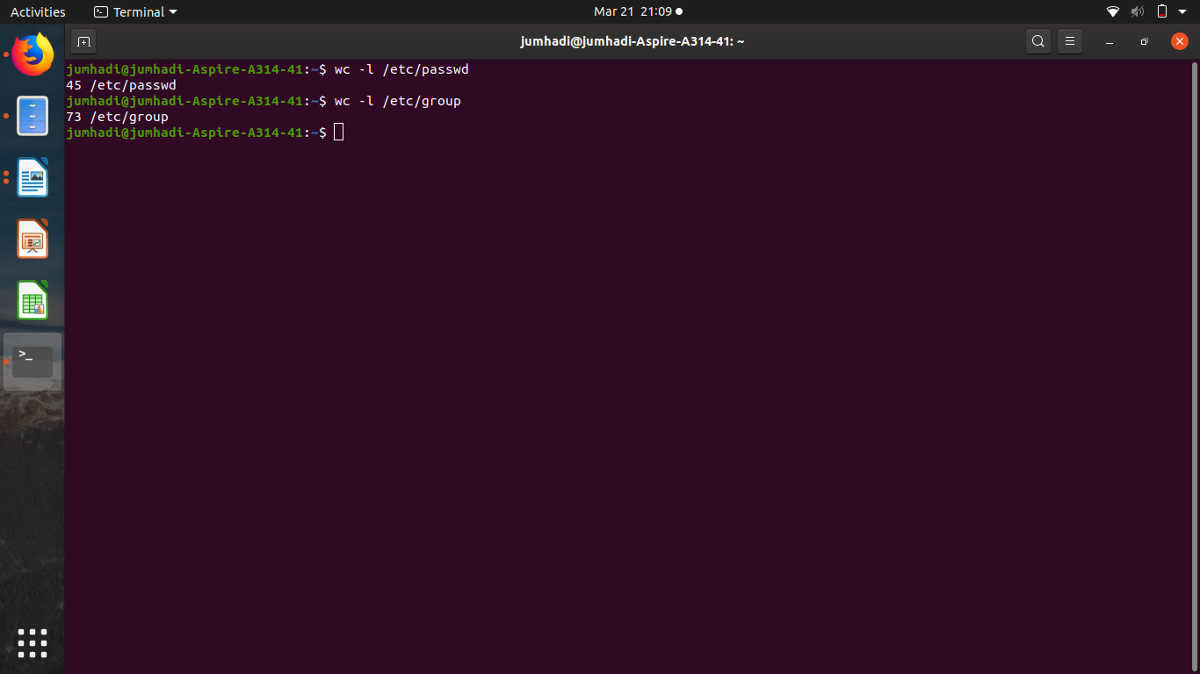.

Scriptnya berfungsi untuk word count file

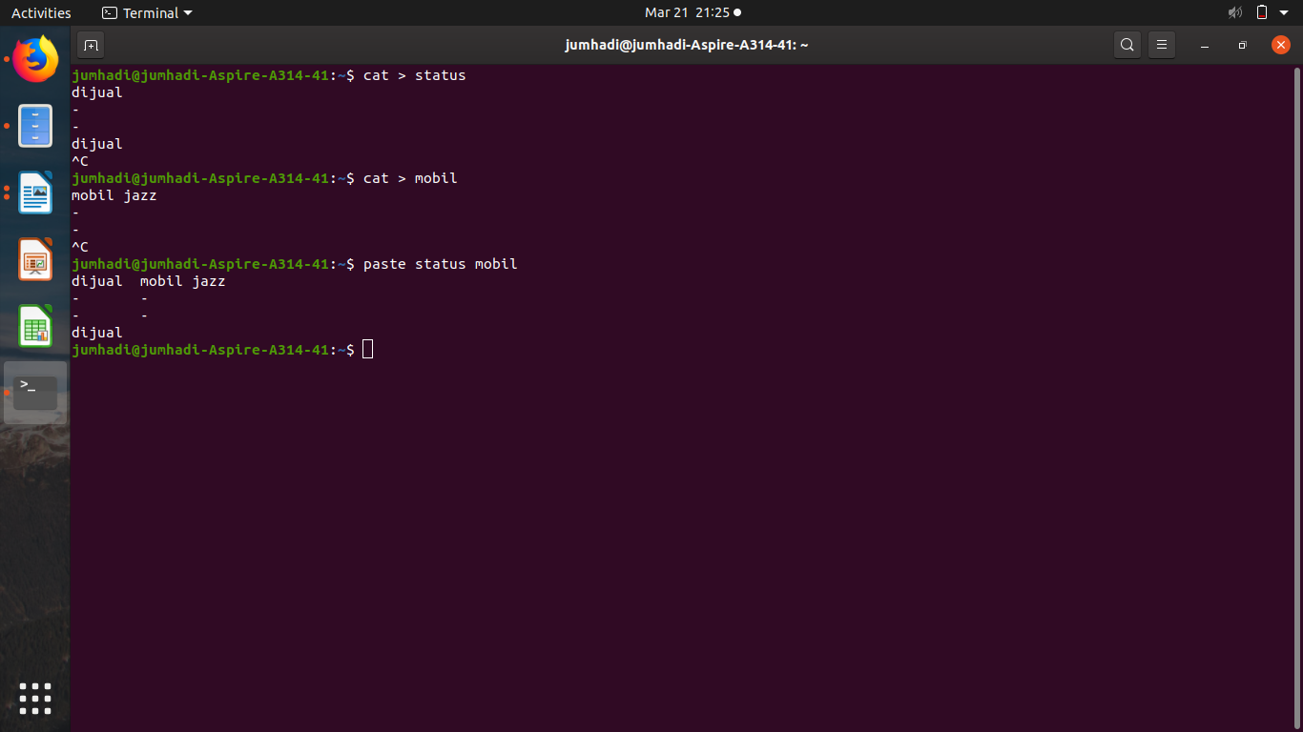2. Buatlah file status dan gabungkan file ini dengan mobil  
$ cat > status  
-  
-  
dijual  
-  
dijual  
-

.3. Gunakan utilitas translate untuk mengganti seluruh huruf hidup dari teks nyanyian berikut dengan huruf o semua

$ cat > burung  
burung kakak tua  
hinggap di jendela  
nenek sudah tua  
giginya tinggal dua  
^D

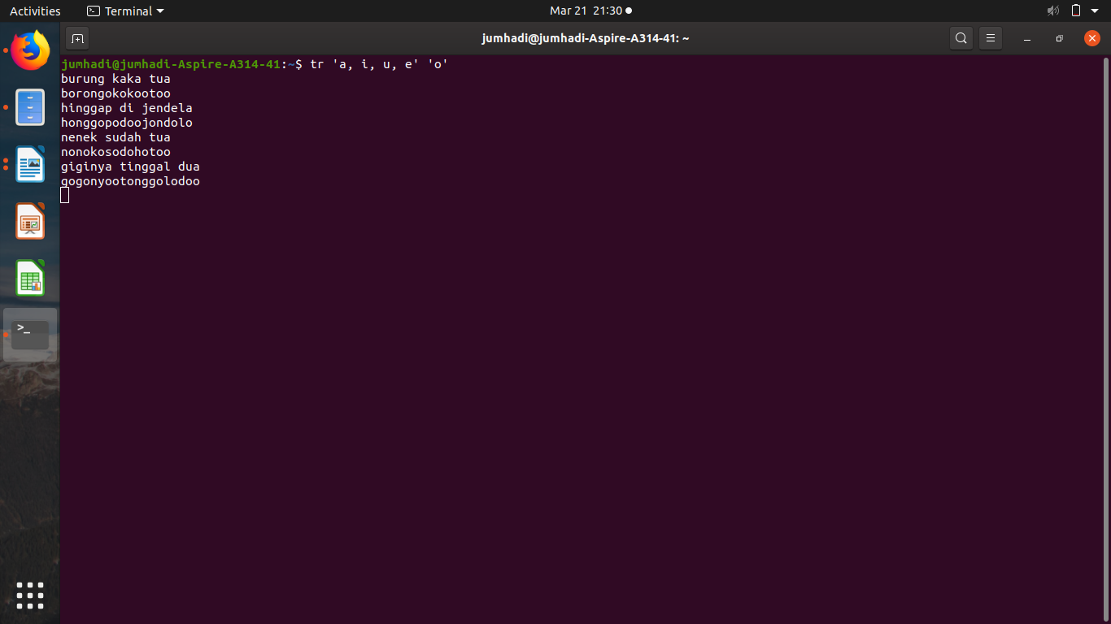.

4. Periksa /etc/paswd dan ambil field ke 5 dengan perintah cut. Jangan lupa mencantumkan delimiter yang berupa tanda ‘:’.

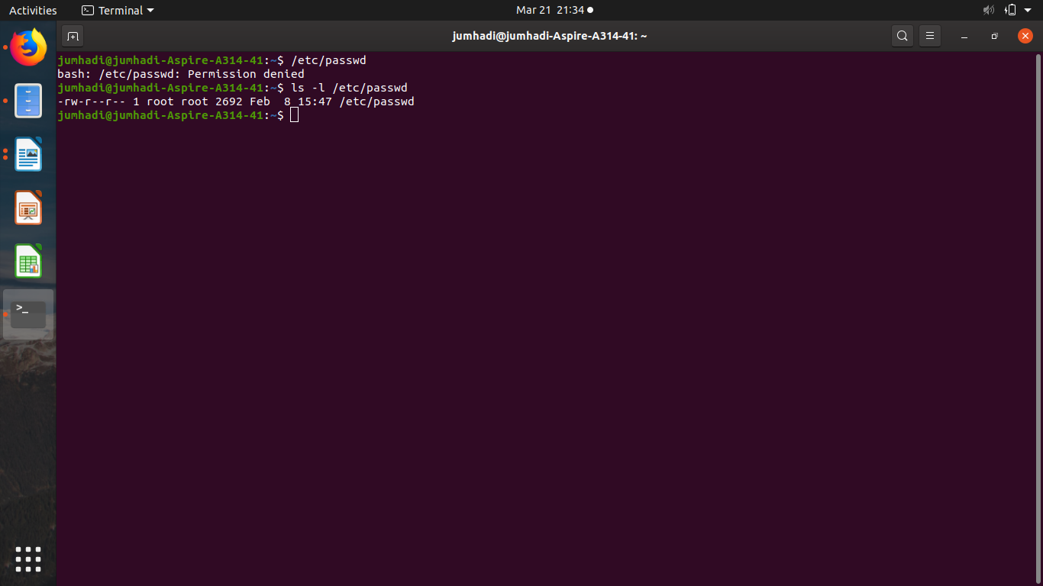.5. Apa maksud dari perintah berikut :  
who | cut –c 1|sort|uniq|wc

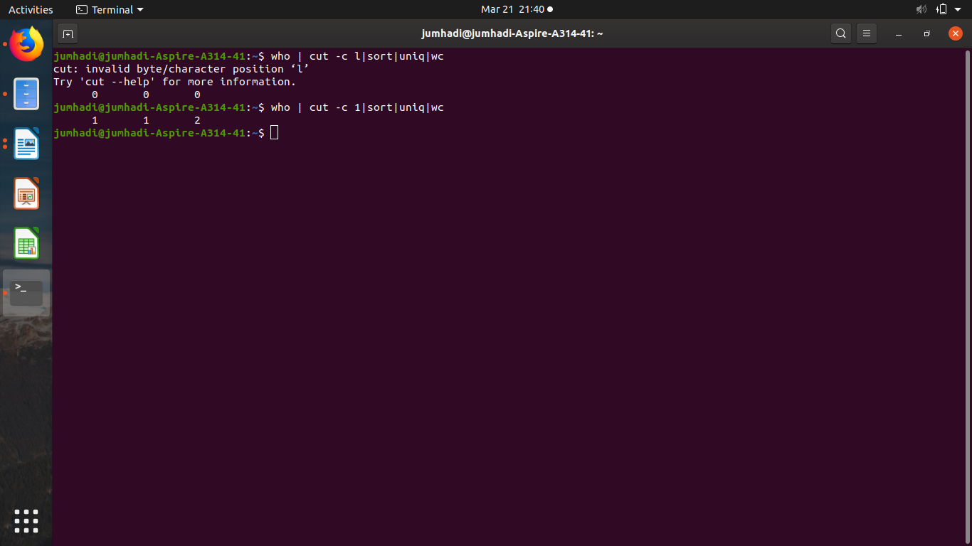perintah untuk menampilkan jumlah baris, kata dan byte setiap file pada direktori /etc.